一般社団法人中部広告制作協会 紙面総会（２０２０-２１年度）のお願い

謹啓 立夏の候、会員皆様におかれましては新型コロナウイルス感染症の拡大による世界的苦境の中、CAC活動にご協力・ご尽力いただき厚く御礼申し上げます。

さて、２０２０年６月５日の開催を予定しておりましたCAC総会＆懇親会は、新型コロナウイルス感染症の拡大による自粛要請（緊急事態宣言）を受け、やむなく理事会にて中止を決定いたし、紙面総会にて会員皆様のご協力をお願いすることに決まりました。

つきましては、別紙の第５回定時総会資料をご送付させていただきましたので、正会員様におかれましては資料をご覧の上、同封の「総会議案承認シート」に第１号〜第３号議案までのご承認をお願い申し上げる次第でございます。

なお、４月２４日に開催された理事会にて会期の延期も検討させていただきましたが、新型コロナウイルス感染症の終息に目処が立っていない現状から、延期ではなく中止に決定させていただきましたこともご了承ください。

新型コロナウイルス感染症の一日も早い終息と、会員皆様の事業継続・雇用確保を節に願っております。
謹白

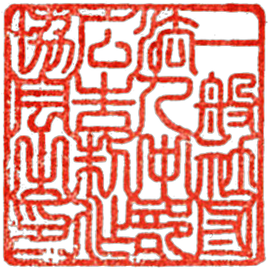
２０２０年５月１２日
一般社団法人中部広告制作協会
理事長 鯉江康平

※紙面総会資料及び承認シートは、CACサイト「DOWNLOAD」にもアップされております。
https://www.chubu-ac.com/download/

